**Rundēnu pagasta iedzīvotāju vajadzības**

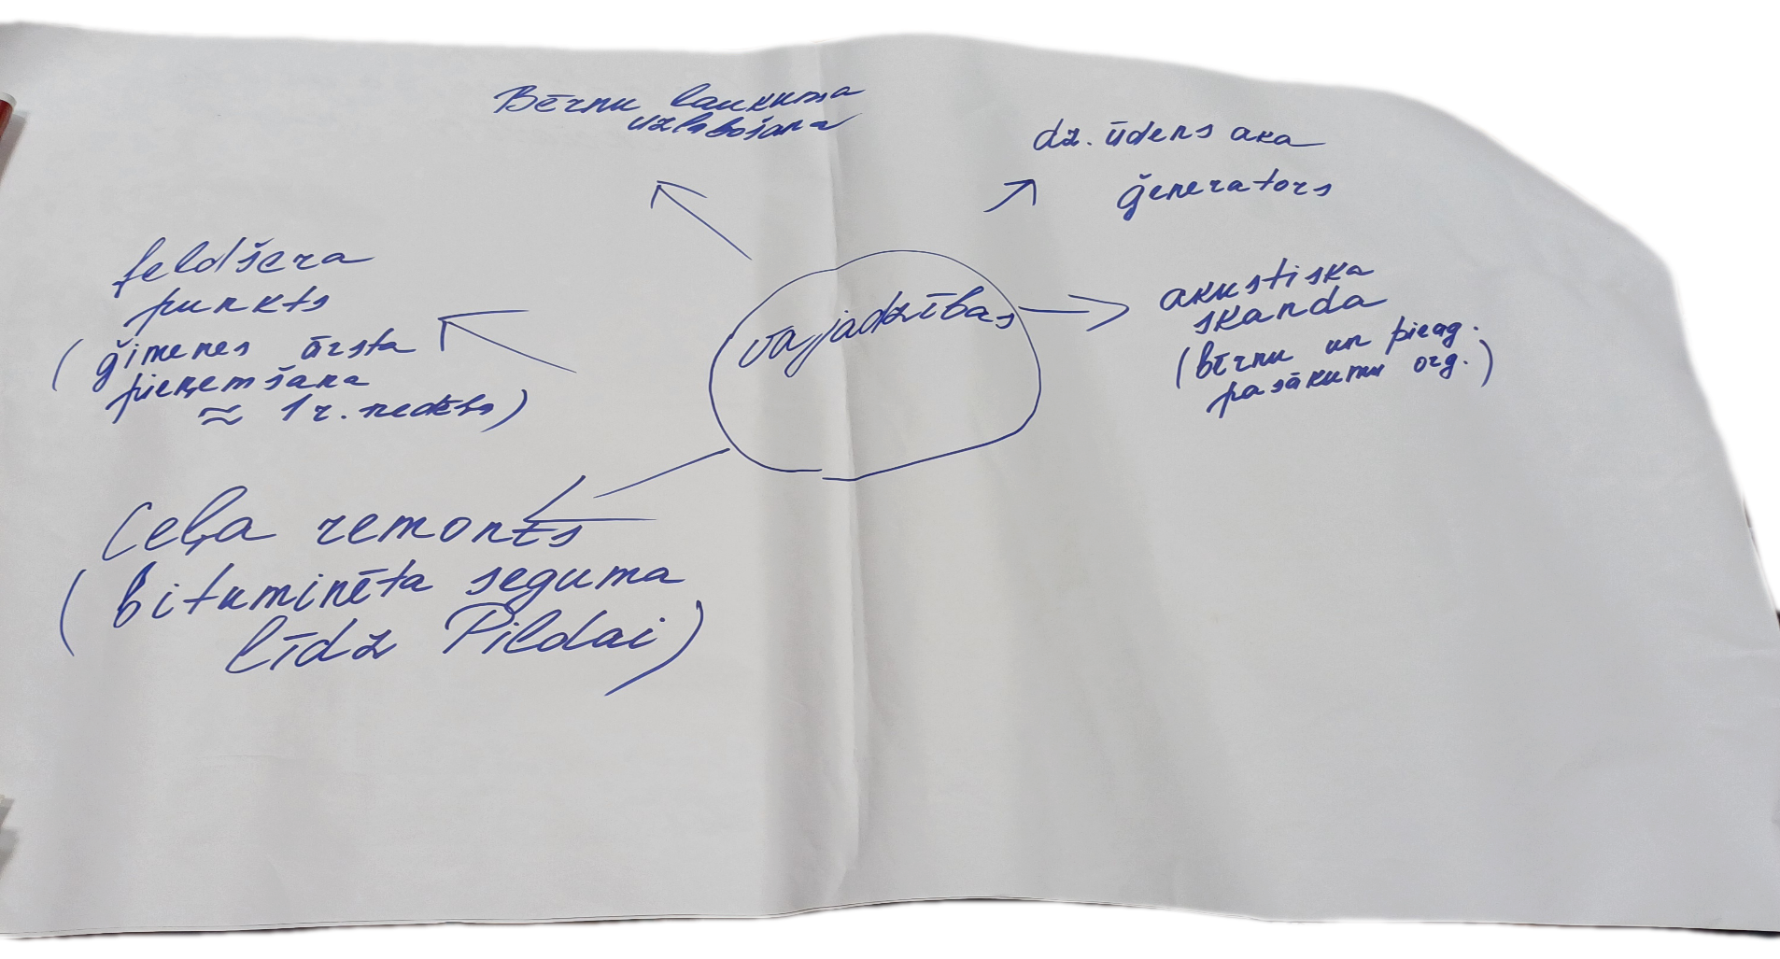

*Iedzīvotāju vajadzības apkopo, aktualizē:*

*Jeļena Jefremova (+371 27872111) jelena.jefremova@ludzasnovads.lv*